گزارش سوم

استاد راهنما: جناب استاد دکتر معینی
دانشجو: شهاب قدسی

بازه فعالیت: فروردین و اردیبهشت ۱۴۰۰
پس از تایید نهایی طرح پیشنهادی بررسی دقیق تر مقاله های اصلی شروع گردید. تلخیص یکی از این مقاله ها که توسط اکوقلو و همکاران انجام گرفته به شرح زیر است:
- در این مقاله شبکه نظرات کاربران به شکل بیان شده است .نشانگر گراف علامتداری است که در آنمجموعه کاربران و محصولات (گره ها به دو بخش کاربران و محصولات افراز می شوند) ومجموعه نظرات است.
- هریال در این شبکه به صورت تحت عنوان نظر کاربردر مورد محصولبا علامتمی باشد.(، نظر می تواند مثبت یا منفی باشد)
- به هر یک از موجودیت های کاربر، محصول و نظر برچسب های زیر تعلق می گیرد:
  - برچسب کاربر می تواند honest یا fraud باشد.
  - برچسب محصول می تواند good یا bad باشد.
  - برچسب نظر می تواند real یا fake باشد.
- به هر یک از برچسب ها یک احتمال نسبت می دهیم.
- اگر عناصری که از قبل برچسب خورده اند را با x نشان دهیم، می خواهیم انتساب y را به تمامی عناصر برچسب نخورده به نحوی نسبت دهیم که مقداربیشینه شود.
- هدف، پیدا کردن انتساب y ای است که مقداررا بیشینه کند.
بعد از مرور و بررسی این مقاله پیاده سازی این روش بر روی مجموعه داده های آمازون در چهارچوب اسپارک در دستور کار قرار گرفت. با توجه به اینکه اسپارک ابزار های خاصی برای کار با گراف ها طراحی کرده است، دو ابزار GraphX و GraphFrames را مورد بررسی قرار گرفت که در شکل زیرمشخصات کلی هریک نشان داده شده است.

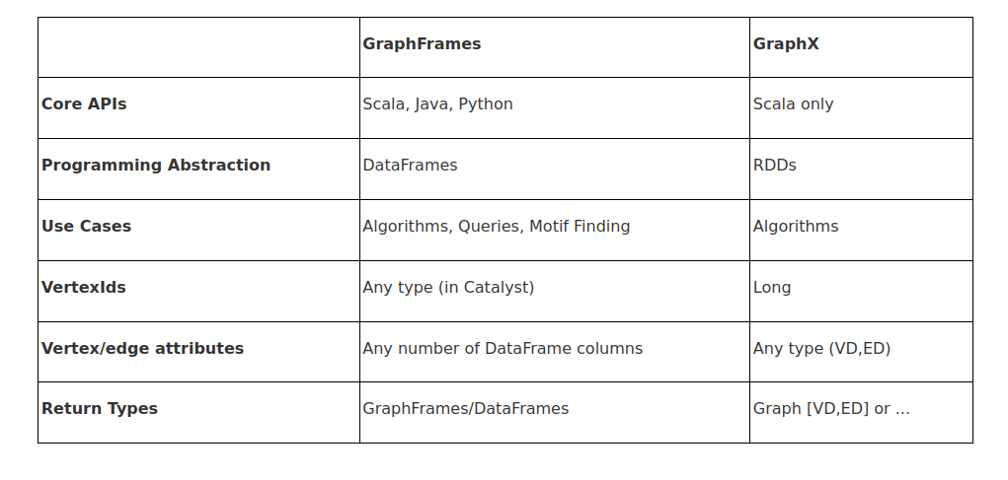
جدول ۱: مقایسه GraphX و GraphFrames

با توجه به اینکه GraphX رابط زبان پایتون ندارد و ابزار قدیمی تری است، GraphFrames به عنوان ابزار مورد استفاده انتخاب گردید. در این فرآیند اقدام به نصب GraphFrames بر روی اسپارک گردید که متاسفانه repository ای که کد های این ابزار بر روی آن قرار داشت به فعالیت خود خاتمه داده بود و دیگر قابلیت دسترسی نداشت. با جستجوی فراوان در گیت هاب نویسندگان و انجمن های مربوطه سرانجام در اواسط اردیبهشت ماه یک repository جدید توسط نویسندگان این ابزار ایجاد گردید و من موفق به نصب آن شدم.
همزمان با تلاش برای نصب GraphFrames به دنبال مجموعه داده های آمازون رفتم. خلاصه ای از ویژگی های این مجموعه داده را در زیر آورده شده است:
- این مجموعه به بخش های متنوعی مانند کتاب، لباس، آهنگ، نرم افزار، فیلم، وسایل دیجیتال و ... تقسیم بندی شده است که شرح دقیق تر آن در جدول ۲ آمده است.
- سه نوع از این مجموعه داده موجود است:
  - raw review data با حجم ۳۴ گیگابایت: تمام ۲۳۳.۱ میلیون نظر
  - ratings only با حجم ۶.۷ گیگابایت: همانند مورد بالا با این تفاوت که فراداده و متن نظرات را شامل نمی شود.
  - core-5 با حجم ۱۴.۳ گیگابایت: زیرمجموعه ای از داده ها که در آن همه کاربران و محصولات حداقل ۵ نظر را دارند.(۷۵.۲۶ میلیون نظر)
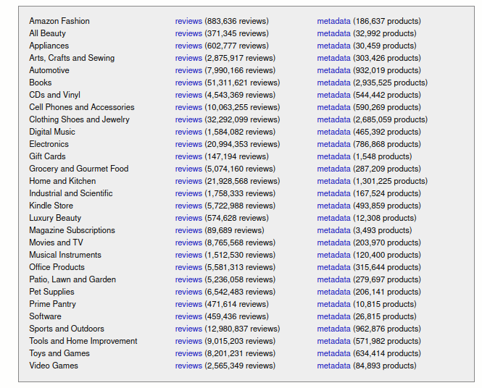
جدول ۲: تقسیم بندی مجموعه داده آمازون

نکته: حجم فایل های ذکر شده، حجم فایل فشرده شده می باشد.
طبقه بندی video Games (یکی از کم حجم ترین طبقه بندی ها با حجم ۵۲۲ مگابایت) برای شروع کار دانلود گردید. چکیده ای از ویژگی ها و شکل این مجموعه داده که توسط اینجانب تولید شده در شکل های زیر آمده است.

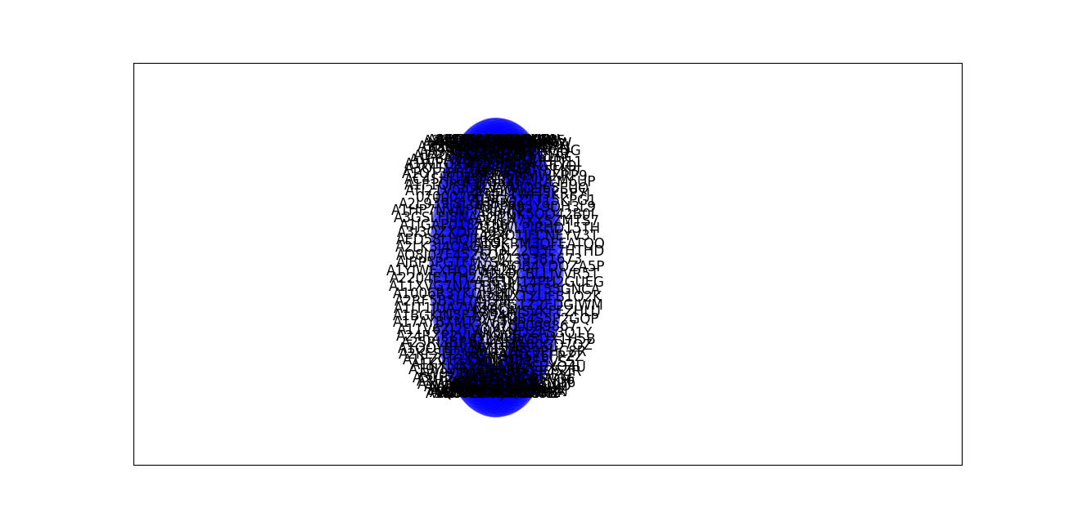
شکل ۱: نمای کلی گراف

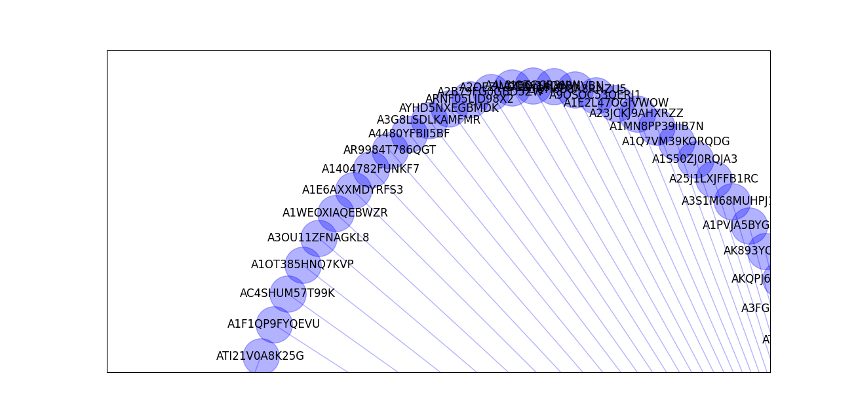
شکل ۲: گره های کاربران و یال نظرات آن ها

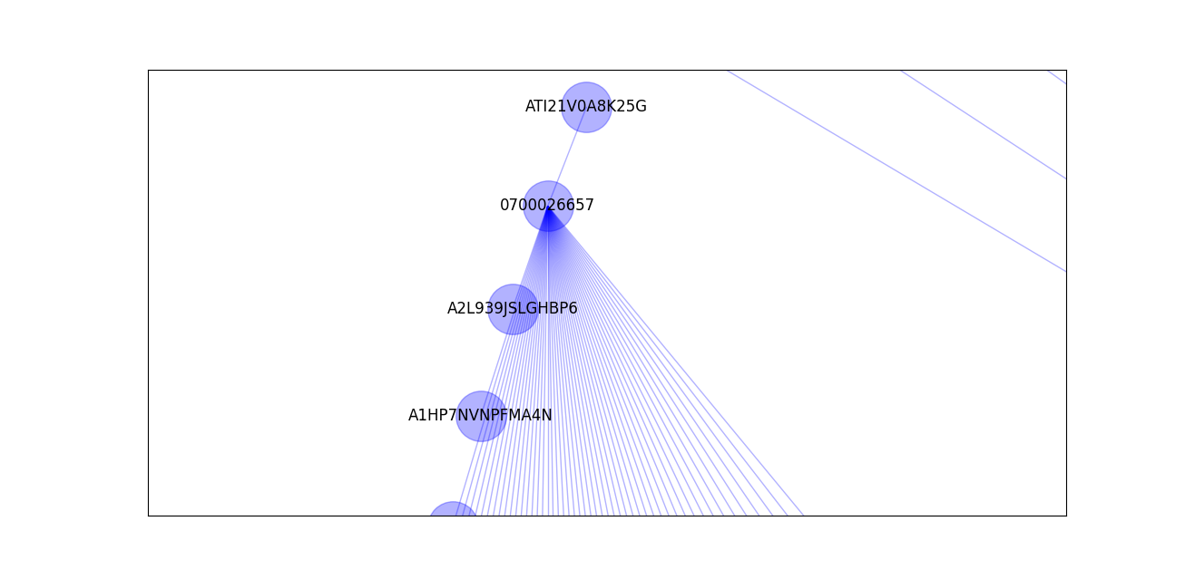
شکل ۳: یک گره محصول و یال های نظرات مرتبط با آن

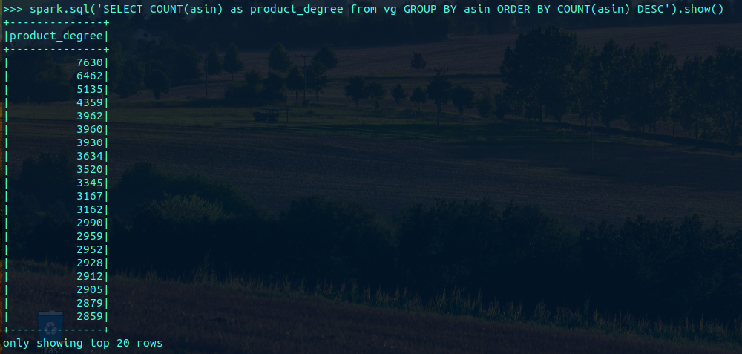
شکل ۴: درجه گره های محصولات به صورت نزولی

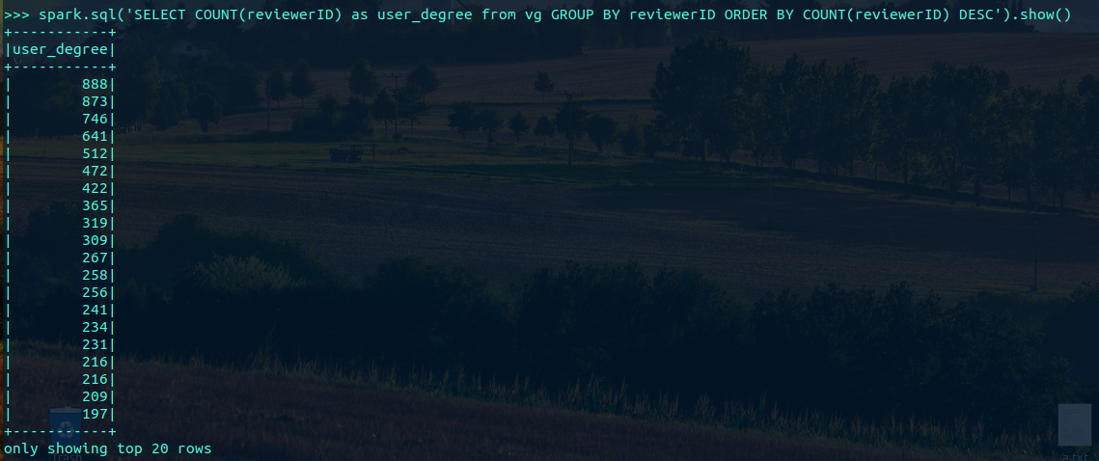
شکل ۵ : درجه گره های کاربران به صورت نزولی
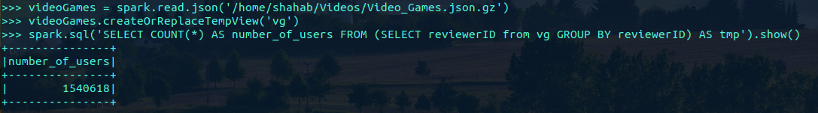
شکل ۶ : تعداد کاربران
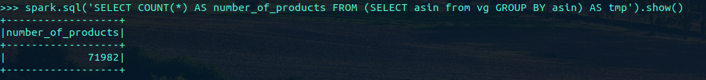
شکل ۷: تعداد محصولات

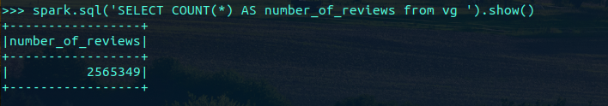
شکل ۸ : تعداد نظرات

اکنون درصدد طراحی پلتفرم مناسب برای اجرای الگوریتم طرح شده در مقاله اکوقلو بر روی مجموعه داده فوق به عنوان نقطه آغازی برای دستیابی به الگوریتم و روش ابداعی مورد نظر در پایان نامه هستم.

- L. Akoglu, R. Chandy and C. Faloutsos (2013), Opinion Fraud Detection in Online Reviews by Network Effects
https://nijianmo.github.io/amazon/index.html
https://www.oreilly.com/library/view/learning-apache-spark/9781785885136/ch07s10.html
https://nijianmo.github.io/amazon/index.html

